**Rund um das Clausewitz-Denkmal** (Teil 2)

Verfasser: Rolf Gädke

**Details im Zusammenhang mit dem Clausewitz-Denkmal in Breslau**  
  
Die Grundsteinlegung für das zu errichtende Clausewitz-Denkmal wurde durch das Denkmalkomitee am 1.Juli 1906, am Tage des 126.Jahrestages des Geburtstages von Carl von Clausewitz (geb. 01.Juli 1780 in Burg) durchgeführt. Über diese Grundsteinlegung berichtete der **Anzeiger für Obernigk und Umgegend** in seiner Ausgabe **vom Mittwoch den 4.Juli 1906**.

**\*Breslau. [Grundsteinlegung.]** Sonntag fand die Grundsteinlegung zu dem Karl v. Clausewitz-Denkmal statt, das auf dem alten Militärkirchhofe am Ohlau Ufer, Ecke Feldstraße, errichtet wird. Zu dem schlichten, aber feierlichen Akt, der bei prächtigem Wetter stattfand, waren sämtliche Generale und Regimentskommandeure der Garnison Breslau erschienen.*  
  
Das bronzene Flach-Bildnis des Generals Carl von Clausewitz stammte aus den Händen des in Charlottenburg beheimaten Bildhauers Nikolaus Friedrich (1865-1941). Dieses Relief schmückte den aus rotem schwedischem Granit bestandenen Obelisken des Clausewitz-Denkmals. Das Breslauer Werk des Bildhauers Nikolaus Friedrich war von einprägsamer Charakteristik. Für das Bildnis des Carl von Clausewitz lag eine alte Bleistiftzeichnung vor, die aber nicht als Vorbild benutzt wurde, vielmehr wurde ein Stich von Alexander Becker verwendet. Dem Bildhauer Friedrich gelang es die Persönlichkeitswerte Clausewitzs herauszuheben und darzustellen.  
  
Der Architekt Rudolf Zahn belegte beim Wettbewerb um die Gestaltung des Clausewitz-Denkmals den ersten Platz. Vom Denkmalkomitee wurde er mit dem Aufbau des Denkmals betraut. General Carl von Clausewitz, der den Männern der Zeit der Befreiungskriege Scharnhorst, Gneisenau und Stein nahestand, ja der selbst an der berühmten Konvention von Tauroggen, der Großtat des Generals Yorck, beteiligt war, hatte in Breslau eine würdige Gedenkstätte gefunden.  
  
Die beiden an den Seiten angebrachten Bronzekränze am Clausewitz-Denkmal stiftete die Kaiserlich Japanische Armee im Jahre 1906 in Anerkennung für die strategischen Lehren, die Clausewitz in seinem schriftstellerischen Werk „Vom Kriege“ vertrat.  
  
Über dieses Detail des Clausewitz-Denkmal in Breslau berichtete ebenfalls der **Anzeiger für Obernigk und Umgegend** bereits am 23.Mai 1906.  
  
*Für das Anfang September in Gegenwart des Kaisers zu enthüllende Clausewitz-Denkmal in Breslau hat die japanische Armee durch Vermittlung des japanischen Militärattaches in Berlin die Erlaubnis erbeten, bronzene Lorbeerkränze mit einer Inschrift stiften zu dürfen. Das Denkmalkomitee hat dieses Anerbieten angenom-men.*   
  
**Kaiserlich Japanische Armee und Clausewitz**  
Mori Ogai war ein japanischer Arzt, Wissenschaftler, Schriftsteller und Übersetzer, der 1887/88 in Berlin am Hygiene-Institut von Robert Koch studierte. Er beherrschte sieben Sprachen, war ein höchst vielseitig begabtes Genie, übersetzte zahlreiche deutsche Klassiker, so z.B. auch Goethes „Faust“ und natürlich auch, was besonders interessant ist, er übersetzte erstmals die ersten beiden Bücher „Vom Kriege“ ins Japanische.  
  
Quellen: Digitale Biblioteka Uniwersytet Wroclawski, Kreis- und Stadtarchiv Jerichower Land,

Archivunterlagen Rolf Gädke

[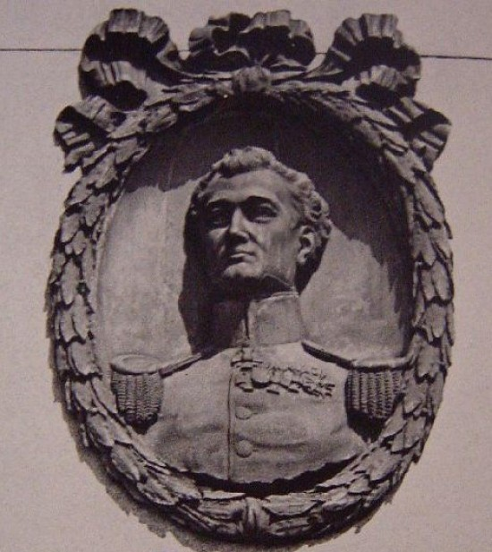](https://www.meetingpoint-jl.de/files/43602/1585993736.jpg)  
Foto: Rolf Gädke